《功》的练习测试卷
班级 姓名 得分
一、选择题（每小题3分，共30分，注意本卷有关计算都取g=10N／kg）
1.奥运会举重冠军杨霞在比赛时，第一阶段把l00多千克的杠铃很快地举过头顶，第二阶段使杠杆在空中稳稳地停留了3秒钟，三名裁判都亮出了白灯，这次举重成功。关于她举重时对杠铃做功的情况，下列说法中正确的是( )
A.她在第一阶段内没有做功 B.她在第二阶段内没有做功
C.她在两个阶段内一直都在做功 D.她在两个阶段内一直都没有做功
2.某同学用40N的力把重5N的足球踢到10m远处，在这过程中他做的功为（ ）
A.400J B.50J C.450J D.条件不足，无法计算
3.育华同学用一个距离手3m高的定滑轮拉住重100N的物体，从滑轮正下方沿水平方
向移动4m，如图1所示，若不计绳重和摩擦，他至少做了多少功? （ ）
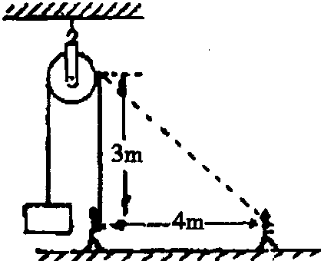
A．200J B．300J C。400N D。500N
4.分别用杠杆、斜面和滑轮组将同一物体举到相同高度，对
图1
物体所做的功（ ）
A.杠杆最多 B.斜面最多
C.滑轮组最多 D.一样多
5.某同学用同一滑轮组分别将两个质量不等的重物匀速提升相同的高度(不计摩擦)，则在两次提升重物的过程中( )
A.机械效率相等 B.做的额外功相等
C.做的总功相等． D.绳子自由端移动的距离不等
6.一个滑轮组改进后提高了机械效率，用它把同一物体匀速提升高度，改进后与改进前相比较可能是（ ）
A.做的有用功减少了 B.总功不变，有用功增加了
C.有用功不变，总功减少了 D.总功不变，额外功减少了
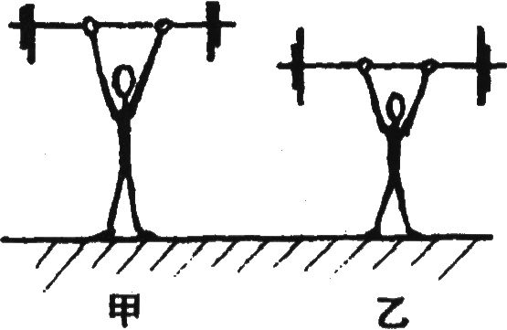
7.下列说法中正确的是（ ）
A.机械效率越高的机械做功越快
B.机械效率越高的机械做功越多
图2
C.功率越大的机械做功越多
D.功率越大的机械做功越快
8.两名运动员，甲比乙高，如果他们举起相同质量
的杠铃所用时间相等，如图2所示，则 ( )
A．甲做功较多，功率较大 B．甲做功较多，功率较小
C．甲做功较多，甲、乙功率相等 D．甲、乙做功相等，乙的功率较大
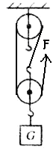9.如图3测滑轮组机械效率时，已知重物质量200g，几位同学测出拉力分别
如下,其中肯定错误的是( )
A.0.6N B.0.7N C.0.8N D.0.9N
10.用机械效率为90%的滑轮组提起270N的重物，加在绳子自由端的拉力为
100N，则滑轮组上承受拉力的绳子的股数应为（ ）
A.2股 B.3股 C.4股 D.5股 图3
二、填空题：（共30分，每空1分）
11.物理学中的功包括两个必要因素：一是 ，
二是 。
12.功率是表示 的物理量，某机器铭牌上标有“600瓦”的字样，表示的物理意义是 。
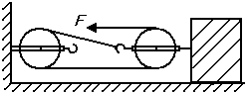
13.如图4所示，在50N的水平拉力F作用下, 重800Ｎ的物体沿水平地面做匀速直线运动, 若不计滑轮、绳子的重力和滑轮与绳间摩擦，那么物体与水平面的摩擦力大小为 N；若计滑轮与绳间摩擦，且物体与地面间滑动摩擦力为120Ｎ，则滑轮组的机械效率为 _______ ； 图4
若物体的速度为0.2m/s,则1min内拉力F做的功为 _______ J。
14.纯净水桶重5N，内装20㎏的水。某送水工从一楼把水送到10m高的4楼，在此过程中做的有用功是 J,总功是 J。若桶掉进井里，捞桶上来时，桶内带了一些水，对桶做的功是 ，对水做的功是 。（填“有用功”、“额外功”或“总功”）
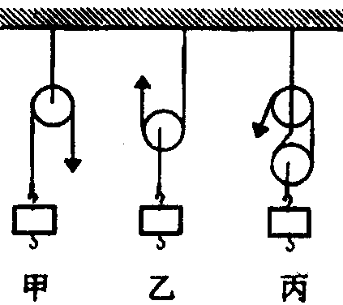
15.某同学用图5所示的牵引装置来锻炼关节的功能。重物质量为3kg，小腿拉绳使重物在3s内匀速上升0．5m，若不计绳重及摩擦，小腿拉重物所做的功为 J及功率为 W。
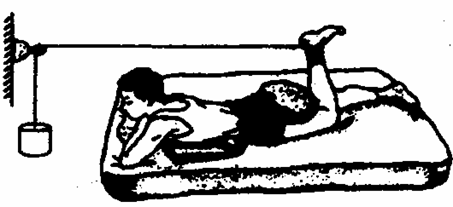
图6
图5
16.各种机械在使用时产生额外功的原因不完全相同，要根据具体情况具体分析。具体分析图6中三种做功情况(设滑轮规格相同)，产生额外功最多的应是 。若钩码(m=50g)在三种情况中均被提高1米，各种情况机械做的有用功均为 ，由此可判断出 的机械效率最大。
17.在测滑轮组机械效率的实验中：
（1）实验器材中需要的测量工具是 和 ；
（2）需要测量的物理量有 、 、 和 ；
（3）根据测量量写出机械效率的最终表达式η= 。
18.某班组织登5楼比赛活动，比一比谁登楼的功率最大。为此：（1）在活动中必须测量的物理量有 ； ； 。（并用字母表示)；（2）根据测量量写出计算功率的表达式 ；（3）若有甲、乙两同学体重相同，但甲登楼比乙快，则比较测出的功率P_{甲} P_{乙}，W_{甲} W_{乙}（填“>”、“<”或“=”）；（4）登楼梯比赛时，某同学从底楼匀速登上5楼，共用了12s，该同学登楼时克服重力做功的功率最接近于以下哪个数据 。
A、500W B、100W C、50W D、10W
三、简答或作图题：（共10分，每小题5分）
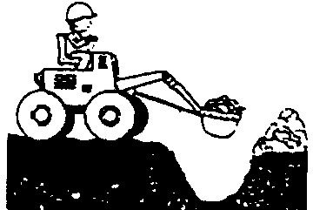
19.景德镇在2004年置镇千年中给城市路面进行了较大的“美容”，对一些凹凸不平的路面进行了挖掘，重新整平，如图7所示，大家是否注意，挖掘机挖土的速度往往很慢，这是为什么？
图7

20.小红学习了滑轮之后，用一根绳和一个滑轮，借助木桩设计出图8（甲）装置，将船拉上海滩，小明分析后，认为不太合理，请在图8（乙）中画出你的方法（把绳和滑轮画出来，并标出木桩的位置）
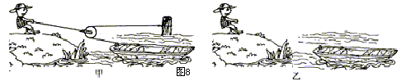
四、探究或计算题：（共30分）
21.（6分）在探究滑轮组机械效率与物重关系的实验中，用同一滑轮组做了三次实验，测量的数据如下表所示。（1）根据表中的数据，计算出第一次实验中的机械效率。
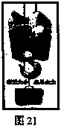（填入表空格处）
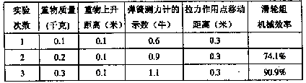

图9

（2）图9是某公司的一幅广告宣传画：一个巨大的滑轮提起一个小皮箱，宣传文字写着“事无大小，必尽全力”，请你分析上述实验数据，得出机械效率与物重的定性关系，并利用这个关系，发表自己对这幅宣传画的看法。
22.（6分）某同学做了“测定滑轮组机械效率”的实验写出了以下实验报告，请仔细阅读这份实验报告，并回答问题：
实验报告
（1）、实验目的：测定滑轮组的机械效率
（2）、实验步骤：A、装配一定一动的滑轮组，由三段细绳承担着动滑轮
B、记下钩码和拴弹簧秤的线端起始位置，然后匀速向上拉弹簧秤，读出拉力大小，测出钩码和拴弹簧秤的线移过的距离
C、将有关数据填下表并完成计算
（3）实验记录
拉力F/N | 钩码重G/N | 弹簧秤的线端移动的距离S/m | 钩码升起的高度h/m
1.61 | 3.92 | 3 | 1
(4)实验结论
有用功W有/J | 总功W总/J | 机械效率η
3.92 | 4.83 | 123%
回答问题：你认为这份实验报告是否完整，若不完整，应该添上的项目和内容是：

从实验结论，明显不妥之处是 ，因为 ，其正确结论是 。
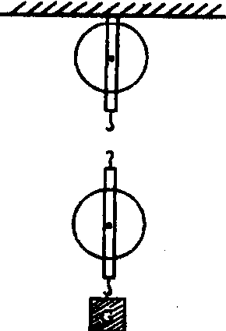
23.（10分）站在地面上的人用滑轮组把重960牛的货物由地面匀速提升到4米的高处，所用的时间是8秒，人作用在绳子自由端的拉力为600牛。(不计摩擦和绳重)
(1)依据题意在图10中画出绳子的绕法。
(2)请根据已知条件设疑并解答(至少求出4个物理量)

图10

24.（8分）一台抽水机功率4kw,效率80%，半小时内它做的有用功是多少？它能把多少㎏水抽到20m高处？
《功》的练习测试卷
一、1.B 2.D 3.A 4.D 5.B 6.C 7.D 8.A 9.A 10.B
二、11.作用在物体上的力； 物体在力的方向上通过的距离。
12.做功快慢；该机器每秒钟做600J的功。
13.150；80%；1800 。 14. 2000；2050；有用功；额外功。
15. 15；5 。 16.丙；甲；0.5J。 17.刻度尺；弹簧测力计；拉力的大小F；钩码的重力G；弹簧测力计移动的距离S；钩码被提升的高度h；G·h/F·S。
18.人的质量m；登楼高h；登楼时间t；P=mgh/t；>：=；A。
三、19.因为挖掘机功率一定，根据P=F·V，为了增大挖掘机的挖掘力，所以挖掘机挖土的速度往往很慢。
20.略
四、 21. 55.6%；滑轮组一定，滑轮组的机械效率随所提的物体重力的增大而增大；
滑轮巨大而提的重物小皮箱太轻，说明该机械效率太低。
22.缺了器材：刻度尺，钩码，弹簧测力计，铁架台，滑轮组，细绳。
机械效率123%大于1；有用功小于总功；81.2% 。
23.多种答案略 24. 5.76×106J；2.88×104㎏。

